Побудова геологічної карти, стратиграфічної колонки і розрізу шарів гірських порід, що залягають горизонтально.

Перед початком роботи студенту видається індивідуальне завдання (Додаток А) по одній з топографічних карт масштабу 1:1000 з перетином горизонталей через 10м (Додаток Б).
1. При побудові геологічних карт шарів гірських порід, що залягають горизонтально, першорядне значення має аналіз рельєфу, відображеного на топографічній карті. Необхідно визначити точки з максимальними і мінімальними відмітками рельєфу, а далі встановити вододіли, долини річок, схили, плато та ін.
2. Після аналізу рельєфу виконується безпосередньо побудова геологічної карти, враховуючи ознаки горизонтального залягання шарів. Кожна геологічна межа (підошва або покрівля) має свою абсолютну відмітку висоти (Додаток А). Використовуючи ці відмітки, наносять геологічні межі (підошву шару) на топографічну карту, підпорядковуючи їх конфігураціям горизонталей. Межі різновікових шарів співпадатимуть з відповідними по висоті горизонталями або знаходитимуться між ними, якщо абсолютна відмітка геологічної межі не кратна перетину горизонталей, тобто 10 м. У останньому випадку межі треба наносити шляхом простої інтерполяції між горизонталями з меншою і більшою абсолютної відмітками. Різновікові смуги виходу шарів на поверхню розфарбовують відповідно до легенди стратиграфічної колонки і заповнюють умовним знаком складу гірських порід. Приклад побудови геологічної карти наведений на рис. 1.
3. Побудову стратиграфічної колонки починають з обчислення істинної потужності (m) кожного шару, яка є найкоротшою відстанню між покрівлею і підошвою. При горизонтальному заляганні істинна потужність визначається як різниця абсолютних відміток покрівлі і підошви шару m = H_{покрівлі} - H_{підошви}.
Для наймолодшого і найстародавнішого шарів, розкритих свердловиною, істинну потужність визначити не можливо, оскільки в першому випадку не відома абсолютна відмітка покрівлі, а в другому – абсолютна відмітка підошви. Стратиграфічну колонку починають будувати з наймолодшого шару, поетапно доповнюючи шарами гірських порід, що залягають нижче. При горизонтальному заляганні масштаб стратиграфічної колонки відповідає масштабу карти або розрізу. Приклад побудови і оформлення стратиграфічної колонки наведений на рис. 2. Для побудови стратиграфічної колонки рекомендується користуватися даними Додатку В.
4. Складання розрізу починають з побудови топографічного профілю, після чого на нього переносять з карти точки перетину лінії розрізу з геологічними межами. Потім точки однойменної межі з’єднують горизонтальними лініями. При цьому рекомендується спочатку проводити межі найбільш молодих шарів, добудовуючи донизу всі більш стародавні. Кожен шар на розрізі розфарбовують відповідно до легенди, проставляють віковий індекс шару і склад гірських порід умовним знаком. Зразок оформлення розрізу наведений на рис. 3.
5. Умовні позначення являють собою прямокутники розміром 1х2 см, куди виносяться знаками літологічній склад і віковий індекс відповідного шару. Поряд з прямокутниками приводиться опис умовного позначення. Кожен умовний знак нумерується, при цьому початкові номери відповідають самим молодим шарам, по мірі збільшення віку росте і номер умовного позначення. Завершуються умовні позначення знаками: лінія розрізу, свердловина. Умовні позначення розфарбовуються відповідно до віку тих або інших гірських порід. Правильне оформлення умовних позначень наведене на рис. 4.

Додаток А
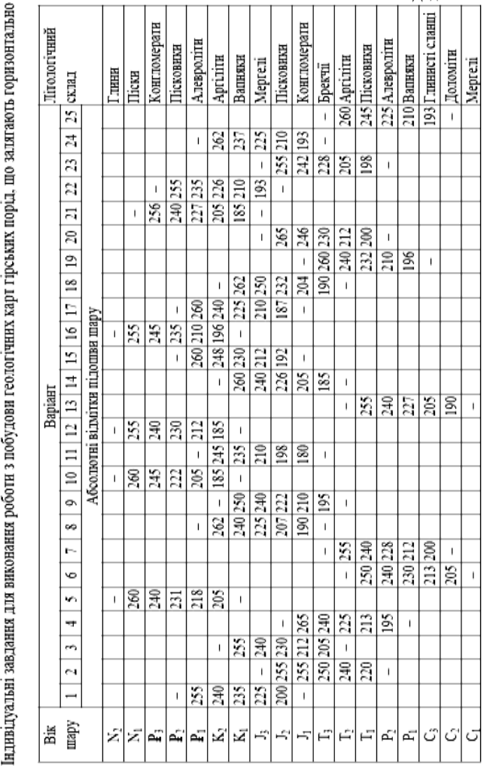
Додаток Б

Топографічний бланк для виконання роботи з побудови геологічних карт гірських порід, що залягають горизонтально

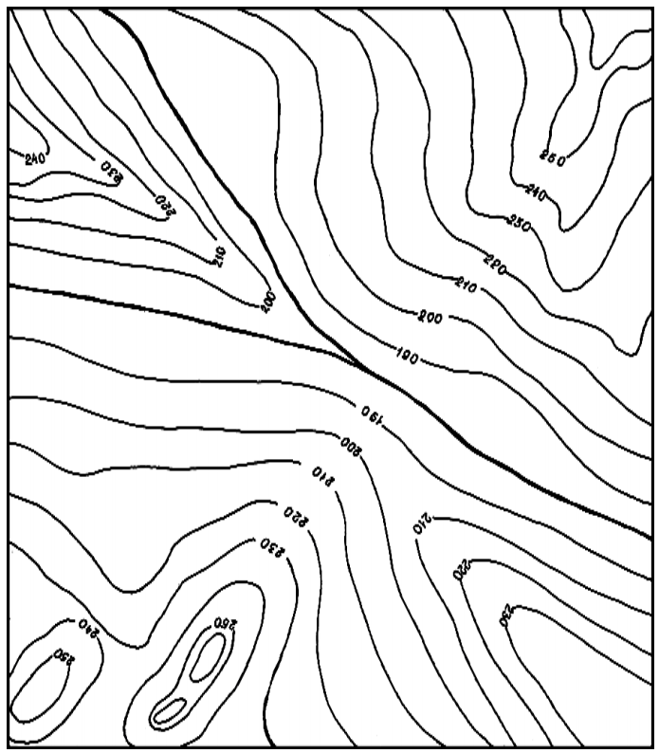

Додаток В

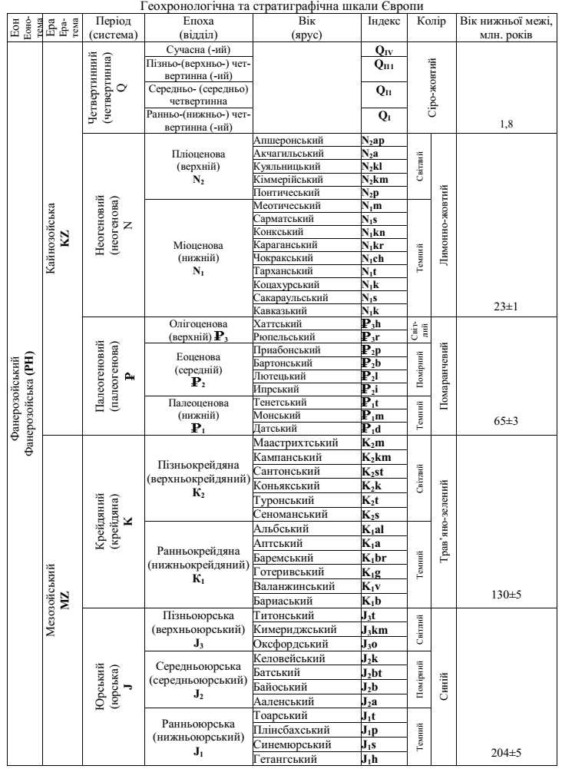

продовження додатку В
